

  Firma:  Arbeitsbereich:  Verantwortlich:  Unterschrift |  |  | Betriebsanweisung  Diese Muster-Betriebsanweisung muss vor  Verwendung an die tatsächlichen Betriebsverhältnisse angepasst werden.  Arbeitsplatz: Bügeltisch mit Bügeleisen  Tätigkeit: Bügeln (Plätten) | Stand:  B111

Anwendungsbereich

Tätigkeiten mit Bügeleisen und an Bügeltischen

Gefahren für Mensch und Umwelt
 |  | Verbrennungen durch Berühren heißer Oberflächen  und ggf. heißen Bügelguts, Verbrühungen infolge Dampfs;  Brandgefährdung, elektrische Gefährdung |  |  | 

Schutzmaßnahmen und Verhaltensregeln
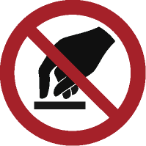  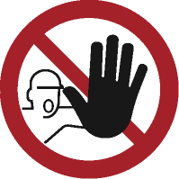 | ‒ Elektrische Anschlussleitung des Bügeleisens vor Arbeitsbeginn auf Sicht prüfen,  nicht mit der heißen Bügelsohle beschädigen  ‒ Dampfanschlussleitung des Bügeleisens auf Sicht prüfen  ‒ An Bügeltischen die Sicherungen am Abschlämm-Schlauch zuvor prüfen  ‒ Das Bügeleisen nur am vorgegebenen Platz abstellen;  Bügeleisen nicht auf brennbare Flächen stellen, Bügeleisen nicht abdecken  ‒ Während des Bügelns auf umstehende Personen achten –  diese Personen auf Abstand halten  ‒ Nach dem Bügeln das Bügeleisen bzw. den Bügeltisch ausschalten

Verhalten bei Störungen
 | ‒ Bügeleisen und Bügeltisch ausschalten  ‒ Aufgetretene Mängel und Funktionsstörungen sofort melden

Verhalten bei Unfällen – Erste Hilfe
 | Bei jeder Erste-Hilfe-Maßnahme: Selbstschutz beachten, Vorgesetze(-n) informieren  ‒ Bügeleisen und Bügeltisch ausschalten  ‒ Ersthelfende Person verständigen  ‒ Brand- bzw. Brühverletzungen mit sauberem kaltem Wasser kühlen bzw. spülen  ‒ Erste Hilfe leisten, Rettung einleiten  Notruf: Ersthelfer/-in:

Instandhaltung
Instandhaltungsarbeiten nur durch Fachpersonal.
Für das Abschlämmen in mobile Kanister, muss das Schlauchende immer genügend tief in das
Kondensatwasser eingetaucht bleiben (Füllhöhen-Strich), der Schlauch darf sich nicht herausziehen lassen!
Deshalb auf festen Sitz der Sicherungen am Abschlämmschlauch achten -
Schlauchklemmen innen wie außen und Kanister-Schraubdeckel prüfen.
Oben am Kanister sind genügend viele und große Löcher nach Hersteller-Angabe des Kleindampf-
Erzeugers (KDE) notwendig!

